OBAVIJEST ZA POTROŠAČE
Opoziv proizvoda

APTAMIL
HRANA ZA DOJENČAD

Državni inspektorat Republike Hrvatske obavještava potrošače o opozivu sljedećih proizvoda:

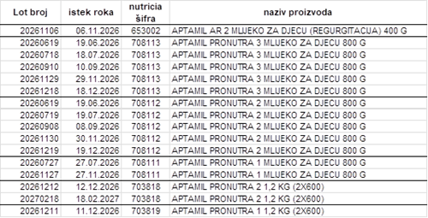

zbog utvrđenog toksina cereulida u sadržaju.

Proizvodi nisu u skladu s Uredbom (EZ) br. 178/2002 Europskog parlamenta i Vijeća od 28. siječnja 2002. o utvrđivanju općih načela i uvjeta zakona o hrani, osnivanju Europske agencije za sigurnost hrane te utvrđivanju postupaka u područjima sigurnosti hrane i Vodičem za mikrobiološke kriterije za hranu.

Detalji o povlačenju i opozivu proizvoda dostupni su i na web stranici subjekta: https://www.lidl.hr/c/obavijest-o-povlacenju-opozivu-proizvoda/s10029608

Podaci o proizvodu:
Dobavljač: Nutricia Export BV, Lange Kleiweg 6, RIJSWIJK, Nizozemska
Distributer: AWT International d.o.o., Slavonska avenija 52a, Zagreb

Obavijest se odnosi isključivo na proizvode sa gore navedenim podacima

